|  |
| --- |
| Druk Nr Projekt z dnia |

**Uchwała Nr ^^^^^^^^^^^^^^^^^^^^  
Rady Miejskiej w Łodzi**

**z dnia                      2022 r.**

**w sprawie uchwalenia miejscowego planu zagospodarowania przestrzennego dla części obszaru miasta Łodzi położonej w rejonie ulic Rokicińskiej i Transmisyjnej oraz terenów kolejowych.**

Na podstawie art. 18 ust. 2 pkt 5 i art. 40 ust. 1 ustawy z dnia 8 marca 1990 r. o samorządzie gminnym (Dz. U. z 2021 r. poz. 1372 i 1834) oraz art. 14 ust. 8 i art. 20 ust. 1 ustawy z dnia 27 marca 2003 r. o planowaniu i zagospodarowaniu przestrzennym (Dz. U. z 2021 r. poz. 741, 784, 922, 1873 i 1986), Rada Miejska w Łodzi

**uchwala, co następuje:**

**Rozdział 1  
Przepisy ogólne**

§ 1. 1. Przedmiotem uchwały są ustalenia miejscowego planu zagospodarowania przestrzennego dla części obszaru miasta Łodzi położonej w rejonie ulic Rokicińskiej i Transmisyjnej oraz terenów kolejowych, zwanego dalej „planem”, wraz z integralnymi jej częściami w postaci:

1) rysunku planu wykonanego na mapie sytuacyjno–wysokościowej w skali 1:1000, stanowiącego załącznik Nr 1 do uchwały;

2) rozstrzygnięcia o sposobie rozpatrzenia uwag do projektu planu wniesionych w związku z wyłożeniem do publicznego wglądu, stanowiącego załącznik Nr 2 do uchwały;

3) rozstrzygnięcia o sposobie realizacji zapisanych w planie inwestycji z zakresu infrastruktury technicznej, które należą do zadań własnych gminy oraz zasadach ich finansowania, stanowiącego załącznik Nr 3 do uchwały.

2.  Granice obszaru objętego planem określono na rysunku planu, o którym mowa ust. 1 pkt 1.

§ 2. Stwierdza się, że plan nie narusza ustaleń „Studium uwarunkowań i kierunków zagospodarowania przestrzennego miasta Łodzi” uchwalonego uchwałą Nr LXIX/1753/18 Rady Miejskiej w Łodzi z dnia 28 marca 2018 r., zmienioną uchwałami Rady Miejskiej w Łodzi Nr VI/215/19 z dnia 6 marca 2019 r. i Nr LII/1605/21 z dnia 22 grudnia 2021 r.

§ 3. 1. Ze względu na brak podstaw wynikających ze stanu faktycznego, w planie nie określa się:

1) zasad ochrony dziedzictwa kulturowego i zabytków, w tym krajobrazów kulturowych, oraz dóbr kultury współczesnej;

2) granic i sposobów zagospodarowania terenów lub obiektów podlegających ochronie na podstawie odrębnych przepisów, terenów górniczych, a także obszarów szczególnego zagrożenia powodzią, obszarów osuwania się mas ziemnych, krajobrazów priorytetowych określonych w audycie krajobrazowym oraz w planach zagospodarowania przestrzennego województwa;

3) sposobu i terminu tymczasowego zagospodarowania, urządzania i użytkowania terenów.

2. Rysunek planu zawiera ustalenia obowiązujące oraz oznaczenia informacyjne, zgodnie z legendą zamieszczoną na rysunku planu.

3. Zasady zabudowy i zagospodarowania oraz sposoby użytkowania poszczególnych terenów wyznaczonych liniami rozgraniczającymi określa się łącznie na podstawie:

1) ustaleń dla całego obszaru objętego planem zawartych w rozdziale 2;

2) ustaleń szczegółowych dla terenów zawartych w rozdziale 3;

3) ustaleń obowiązujących zawartych na rysunku planu.

4. Położenie linii rozgraniczających i linii zabudowy w miejscach, które nie zostały zwymiarowane na rysunku planu, należy ustalać poprzez odczyt rysunku planu  
w oparciu o jego skalę.

§ 4. 1. Określenia stosowane w uchwale należy rozumieć następująco:

1) dach płaski – dach o spadkach połaci do 15º;

2) elewacja frontowa – elewacja budynku zlokalizowana od strony przestrzeni publicznej;

3) front działki – odcinek granicy działki budowlanej przylegającej do drogi publicznej, z którego odbywa się główny wjazd lub wejście na tę działkę;

4) infrastruktura techniczna – przewody i urządzenia oraz obiekty budowlane: wodociągowe, kanalizacyjne, ciepłownicze, elektroenergetyczne, gazowe i telekomunikacyjne;

5) linia rozgraniczająca – wyznaczona na rysunku planu linia ciągła, stanowiąca granicę między terenami o różnym przeznaczeniu lub różnych zasadach zagospodarowania;

6) linia zabudowy nieprzekraczalna – wyznaczona na rysunku planu linia określająca część działki budowlanej, na której możliwe jest sytuowanie budynków, z zakazem jej przekraczania, który nie dotyczy:

a) elementów wejścia do budynku, takich jak: schody, pochylnia, podest, rampa, zadaszenie,

b) elementów nadwieszeń takich jak: łącznik, balkon, wykusz, gzyms, okap dachu,

c) tarasów, werand i ogrodów zimowych,

d) podziemnych części budynku i urządzeń budowlanych związanych z budynkiem,

e) zewnętrznych warstw izolacji termicznej okładzin elewacyjnych oraz zewnętrznych elementów komunikacji pionowej, takich jak klatki schodowe i szyby windowe – wyłącznie w przypadku budynków istniejących;

7) linia zabudowy równoległej – rodzaj linii zabudowy nieprzekraczalnej, z nakazem sytuowania minimum 70% powierzchni ściany frontowej budynku wzdłuż tej linii lub równolegle do niej w odległości nie większej niż 10 m;

8) miejsce zmiany linii zabudowy – wskazany na rysunku planu punkt, w którym następuje zmiana rodzaju linii zabudowy;

9) meble miejskie – formy przestrzenne stanowiące powtarzalne elementy wyposażenia przestrzeni publicznych i ogólnodostępnych, takie jak: ławki, kosze na śmieci, stojaki na rowery, kraty ochronne wokół drzew, donice, słupki, wygrodzenia, z wyłączeniem reklam;

10) przepisy odrębne – przepisy prawa powszechnie obowiązującego, w szczególności ustawy i rozporządzenia, a także akty prawa miejscowego obowiązującego na obszarze miasta Łodzi;

11) przeznaczenie terenu – obiekty budowlane i urządzenia budowlane oraz zagospodarowanie tworzące całość funkcjonalną, określone ustaleniami planu na danym terenie odpowiednio:

a) przeznaczenie podstawowe – przeznaczenie, które przeważa na danej działce,

b) przeznaczenie uzupełniające – przeznaczenie, które uzupełnia przeznaczenie podstawowe,

c) przeznaczenie dopuszczalne – przeznaczenie, które określa sposób wykorzystania działki do czasu realizacji przeznaczenia podstawowego, podnoszące przejściowo walory estetyczno–użytkowe przestrzeni;

12) system NCS - system opisu barw publikowany w formie wzorników kolorów; oznaczenie koloru składa się z: napisu „NCS S”, czterech cyfr, z których pierwsze dwie oznaczają procentową zawartość czerni, kolejne dwie – poziom chromatyczności oraz, po myślniku, symbolu koloru oznaczającego procentową zawartość kolorów (żółtego – Y, czerwonego – R, niebieskiego – B, zielonego – G) lub kolor neutralny – N;

13) system RAL – system opisu barw publikowany w formie wzorników kolorów; oznaczenie koloru składa się z napisu „RAL” oraz czterech cyfr, z których pierwsze dwie oznaczają przynależność koloru do umownie określonych grup odcieni (RAL10xx – grupa odcieni żółtych, RAL90xx – grupa odcieni białych i czarnych);

14) teren – wydzielone liniami rozgraniczającymi lub liniami granic opracowania planu nieruchomości lub ich części, oznaczone symbolami liczbowymi i literowymi, z których liczby oznaczają numer porządkowy terenu, a litery podstawowe przeznaczenie terenu;

15) uchwała – niniejsza uchwała Rady Miejskiej w Łodzi;

16) ustawa – ustawa z dnia 27 marca 2003 r. o planowaniu i zagospodarowaniu przestrzennym, o ile z treści przepisu nie wynika inaczej;

17) wskaźnik powierzchni biologicznie czynnej – udział procentowy terenu biologicznie czynnego w powierzchni działki budowlanej;

18) wskaźnik powierzchni zabudowy – udział procentowy powierzchni wyznaczonej przez rzuty pionowe części nadziemnych wszystkich budynków w ich obrysie zewnętrznym w powierzchni działki budowlanej;

19) wysokość zabudowy – określona w metrach wysokość obiektu budowlanego mierzona od najniższego poziomu gruntu w miejscu jego lokalizacji do najwyższego punktu jego konstrukcji, a dla budynków - do najwyższego punktu dachu;

20) zabudowa frontowa – zabudowa o funkcji określonej podstawowym przeznaczeniem terenu, lokalizowana na działce budowlanej od strony przestrzeni publicznych, która nie obejmuje obiektów pomocniczych, gospodarczych i technicznych;

21) zabudowa istniejąca – budynki istniejące oraz budynki w trakcie realizacji w dniu wejścia w życie planu, a także budynki posiadające w tej dacie prawo do realizacji na podstawie ostatecznej decyzji o pozwoleniu na budowę lub zgłoszenia, o którym mowa w przepisach odrębnych z zakresu prawa budowlanego.

2. Określenia użyte w planie, a nie zdefiniowane w ust. 1, dotyczące zagadnień przewidzianych ustawą lub przepisami odrębnymi przywołanymi w treści niniejszej uchwały, należy rozumieć w sposób określony w ustawie lub w tych przepisach, a w przypadku braku definicji **–** w rozumieniu powszechnym.

**Rozdział 2**  
**Ustalenia dla całego obszaru objętego planem**

§ 5. Ustala się następujące zasady ochrony i kształtowania ładu przestrzennego:

1) kształtowanie standardów zagospodarowania i użytkowania terenów z uwzględnieniem potrzeby wyznaczenia nowych terenów inwestycyjnych dla rozwoju funkcji usługowej oraz zapewnienia właściwych relacji przestrzennych i środowiskowych pomiędzy tymi terenami oraz terenami sąsiednimi;

2) w zakresie przeznaczenia dopuszczalnego możliwość lokalizacji:

a) zieleni, z wyłączeniem zieleni wysokiej,

b) obiektów małej architektury, z uwzględnieniem przepisów odrębnych dotyczących zasad i warunków sytuowania obiektów małej architektury, tablic i urządzeń reklamowych oraz ogrodzeń obowiązujących na terenie miasta Łodzi;

3) w zakresie lokalizacji zabudowy:

a) nakaz sytuowania zabudowy zgodnie z liniami zabudowy określonymi na rysunku planu z zastrzeżeniem lit. c,

b) zakaz lokalizacji zabudowy innej niż frontowa w odległości mniejszej niż 12 m od linii zabudowy wyznaczonej od strony przestrzeni publicznej ulicy Rokicińskiej, oznaczonej symbolem KDG,

c) dla zabudowy istniejącej zlokalizowanej w całości poza liniami zabudowy – dopuszczenie wyłącznie remontu lub przebudowy;

4) w zakresie wskaźników i parametrów zabudowy:

a) nakaz kształtowania zabudowy zgodnie ze wskaźnikami i parametrami określonymi  
w ustaleniach szczegółowych,

b) wskaźnik intensywności zabudowy określony w ustaleniach szczegółowych dotyczy kondygnacji nadziemnych, dla kondygnacji podziemnych dopuszczenie maksymalnej intensywności zabudowy 1,0,

c) maksymalna wysokość obiektów budowlanych innych niż budynki – 25 m;

5) w zakresie kolorystyki oraz materiałów wykończeniowych elewacji i dachów:

a) nakaz stosowania nie więcej niż trzech materiałów wykończeniowych dla ścian spośród: tynku, kamienia, betonu architektonicznego, metalu, włókno-cementu, ceramiki budowlanej, drewna, szkła,

b) nakaz stosowania nie więcej niż trzech kolorów dla ścian spośród:

- naturalnej kolorystyki materiałów wykończeniowych takich jak: ceramika budowlana, kamień naturalny, metal, drewno, szkło,

- dla powierzchni malowanych lub struktur barwionych – odpowiadających w systemie NCS barwom o oznaczeniu z zakresu podanego w tabeli:

|  |  |  |  |  |
| --- | --- | --- | --- | --- |
| System i  edycja | Zawartość czerni  (dwie pierwsze cyfry) | Poziom chromatyczności  (dwie kolejne cyfry) | Symbol koloru  (po myślniku) | Opis barw |
| NCS S | maks. 75 | maks. 02 | pełny zakres | neutralne, biele, szarości, grafity |

c) nakaz stosowania dla zewnętrznej stolarki i zewnętrznej ślusarki naturalnej kolorystyki drewna i metalu lub kolorystyki spośród barw: grafitowej, odpowiadającej w systemie RAL barwie 7016, szarej – 7001, 7010 lub 7039, ciemnobrązowej – 8017, kości słoniowej – 1014, białej lub czarnej – 9001-9005 i 9010-9018,

d) dla dachów innych niż płaskie – nakaz stosowania pokrycia wyłącznie w postaci:

- blachy dachowej, materiału bitumicznego, dachówki w kolorze ceglastym, brązowym, szarym lub grafitowym,

- szkła,

e) dopuszczenie innych rozwiązań materiałowych i kolorystycznych niż wymienione  
w lit. a-d w przypadku zastosowania kolorystyki zastrzeżonej dla logo podmiotu prowadzącego działalność gospodarczą;

6) w zakresie lokalizowania obiektów i urządzeń technicznych:

a) zakaz umieszczania na elewacjach frontowych lokalizowanych od strony ulicy Rokicińskiej, oznaczonej symbolem KDG technicznego wyposażenia budynków takich jak klimatyzatory, anteny, przewody kominowe, za wyjątkiem instalacji służących iluminacji budynków,

b) dopuszczenie umieszczania skrzynek przyłączy infrastruktury technicznej na elewacjach frontowych lub na ogrodzeniach graniczących z przestrzenią publiczną wyłącznie jako wbudowanych w ścianę elewacji lub ogrodzenie, wykonanych w barwie elewacji lub ogrodzenia albo w kolorze grafitowym – odpowiadającym barwie 7016 w systemie RAL;

7) w zakresie powierzchni nowo wydzielanych działek budowlanych:

a) obowiązują parametry określone w ustaleniach szczegółowych,

b) parametry te nie dotyczą działek wydzielonych pod drogi, dojścia i dojazdy oraz pod infrastrukturę techniczną.

§ 6. Ustala się następujące wymagania wynikające z potrzeb kształtowania przestrzeni publicznych, do których w obszarze planu należy teren drogi publicznej oznaczony na rysunku planu symbolem KDG:

1) zakaz lokalizacji tymczasowych obiektów handlowo-usługowych;

2) nakaz stosowania rozwiązań technicznych dla zapewnienia dostępności osobom ze szczególnymi potrzebami;

3) nakaz stosowania tablic i znaków informacyjnych zgodnych z systemem informacji miejskiej (SIM);

4) nakaz stosowania ujednoliconych pod względem kolorystyki, materiałów i wzornictwa powtarzalnych elementów wyposażenia przestrzeni publicznych takich jak: nawierzchnia, meble miejskie, elementy oświetleniowe, w sposób zapewniający spójność kompozycyjną.

§ 7. Ustala się następujące zasady ochrony środowiska, przyrody i krajobrazu oraz zasad kształtowania krajobrazu:

1) zakaz lokalizacji przedsięwzięć mogących znacząco oddziaływać na środowisko, za wyjątkiem przedsięwzięć dotyczących infrastruktury technicznej, dróg, infrastruktury kolejowej, centrów handlowych oraz garaży i parkingów im towarzyszących;

2) nakaz stosowania rozwiązań technicznych, technologicznych i organizacyjnych zapewniających zachowanie standardów jakości środowiska określonych na podstawie przepisów odrębnych dotyczących ochrony środowiska;

3) w zakresie gospodarki wodnej i odprowadzania ścieków oraz gospodarki odpadami nakaz stosowania kompleksowych rozwiązań poprzez:

a) doprowadzenie infrastruktury technicznej wodociągowej i kanalizacji sanitarnej do wszystkich terenów przeznaczonych na cele zabudowy,

b) realizację urządzeń infrastruktury technicznej odbioru wód opadowych i roztopowych dla terenów przeznaczanych na cele zabudowy i dróg,

c) włączanie terenów zurbanizowanych do miejskiego systemu gospodarki odpadami na zasadach określonych w przepisach odrębnych dotyczących utrzymania czystości i porządku w mieście;

4) w zakresie ochrony wód powierzchniowych i podziemnych:

a) zakaz stosowania rozwiązań technicznych stwarzających możliwość zanieczyszczenia wód,

b) nakaz stosowania rozwiązań umożliwiających wykorzystanie lub retencjonowanie nadmiaru wód opadowych i roztopowych w miejscu ich powstania, z dopuszczeniem odprowadzenia ich do odbiornika na warunkach określonych w przepisach odrębnych, dotyczących zbiorowego zaopatrzenia w wodę i zbiorowego odprowadzania ścieków oraz prawa wodnego i budownictwa;

5) w zakresie ochrony powietrza - zakaz stosowania źródeł zaopatrzenia w ciepło powodujących emisję spalin przekraczających dopuszczalne normy;

6) w zakresie odnawialnych źródeł energii - zakaz lokalizacji urządzeń wytwarzających energię z odnawialnych źródeł energii o mocy większej niż moc mikroinstalacji, o której mowa w przepisach odrębnych z zakresu odnawialnych źródeł energii;

7) w zakresie ochrony przed polami elektromagnetycznymi:

a) zakaz lokalizacji infrastruktury technicznej, która powoduje przekroczenie dopuszczalnych poziomów pól elektromagnetycznych w środowisku określonych w przepisach odrębnych dotyczących ochrony środowiska w obrębie budynków z pomieszczeniami przeznaczonymi na pobyt ludzi, w rozumieniu przepisów odrębnych dotyczących budownictwa,

b) dopuszczenie lokalizacji obiektów infrastruktury telekomunikacyjnej wyłącznie o nieznacznym oddziaływaniu w rozumieniu przepisów odrębnych dotyczących rozwoju usług i sieci telekomunikacyjnych;

8) ustala się strefę zieleni izolacyjnej, oznaczoną na rysunku planu, w której obowiązuje:

a) zakaz zabudowy, z zastrzeżeniem lit. d,

b) zakaz stałego i tymczasowego składowania towarów,

c) nakaz urządzenia terenu jako zielonego z wykorzystaniem nasadzeń drzew, krzewów, żywopłotów, trawników, z zastrzeżeniem lit. d,

d) dopuszczenie lokalizacji:

- niezbędnych dojść i dojazdów,

- miejsc postojowych o łącznej powierzchni nieprzekraczającej 30% powierzchni strefy, z nakazem urządzenia ich nawierzchni w sposób zapewniający naturalną wegetację roślin i retencję wód opadowych, z wykorzystaniem materiałów przepuszczalnych, w tym ażurowych,

- podziemnej infrastruktury technicznej, zgodnie z ustaleniami §12 ust.1 z zakresu infrastruktury technicznej.

§ 8. 1. Ustala się zasady i warunki scalania i podziału nieruchomości:

1) nie wyznacza się granic obszarów wymagających obowiązkowego przeprowadzenia scaleń i podziałów nieruchomości, określonych w przepisach odrębnych;

2) szczegółowe zasady i warunki scalania i podziału nieruchomości, dokonywanego na wniosek, określono w ustaleniach szczegółowych dla terenów zawartych w rozdziale 3.

2. Parametry dotyczące działek uzyskiwanych w wyniku scalania i podziału nieruchomości określone w ustaleniach szczegółowych dla terenów nie obowiązują dla działek gruntu wydzielonych pod drogi, dojścia i dojazdy oraz pod infrastrukturę techniczną.

§ 9. Ustala się szczególne warunki zagospodarowania terenów oraz ograniczenia w ich użytkowaniu:

1) zakaz lokalizacji budynków oraz innych obiektów trwale związanych z gruntem oraz dokonywania zmian ukształtowania terenu, które mogą spowodować zmniejszenie przykrycia rurociągów i ich wypłycenie poniżej normatywnej strefy przemarzania w pasach ochronnych od sieci wodociągowych i kanalizacyjnych, wynoszących:

a) dla sieci wodociągowej:

- o średnicy do Ø250mm – do 3 m od osi, po obu stronach przewodu,

- o średnicy powyżej Ø500mm do Ø1000mm – do 8 m od osi, po obu stronach przewodu,

b) dla sieci kanalizacyjnej, niezależnie od przekroju i rodzaju kanału – do 5 m od zewnętrznej krawędzi, po obu stronach przewodu, wraz z terenem nad przewodem;

2) zakaz lokalizacji drzew i innych nasadzeń w odległości do 1,5 m od zewnętrznej krawędzi przewodów wymienionych pkt 1;

3) w przypadku likwidacji sieci wodociągowej lub kanalizacyjnej zakaz dotyczący pasów ochronnych nie obowiązuje;

4) zakaz lokalizacji drzew i innych nasadzeń w odległości do 1,0 m od zewnętrznej krawędzi kabli elektroenergetycznych;

5) nakaz, wynikający z przepisów odrębnych z zakresu lotnictwa, ograniczenia wysokości obiektów naturalnych i sztucznych, w tym obiektów budowlanych, w obszarze całego planu, objętego powierzchnią ograniczającą przeszkody wokół Portu Lotniczego Łódź im. Władysława Reymonta o rzędnej 334,8 m n.p.m.;

6) ograniczenie wysokości, o którym mowa w pkt 5:

a) obejmuje również kominy, reklamy, anteny oraz inne urządzenia umieszczane na obiekcie, w tym stanowiące inwestycje celu publicznego z zakresu łączności publicznej,

b) nie narusza możliwości uzyskania na podstawie przepisów odrębnych z zakresu lotnictwa, odstępstwa na powstanie obiektu, którego wysokość przekracza wysokość wyznaczoną przez powierzchnie ograniczające przeszkody.

7) na terenach położonych w sąsiedztwie linii kolejowych, bocznic kolejowych i przejazdów kolejowych obowiązują wynikające z przepisów odrębnych z zakresu transportu kolejowego:

a) zasady sytuowania budowli i budynków – na obszarze oznaczonym na rysunku planu jako strefa „A” w sąsiedztwie linii kolejowej,

b) ograniczenia w wykonywaniu robót ziemnych – na obszarze oznaczonym na rysunku planu jako strefa „B” w sąsiedztwie linii kolejowej,

c) ograniczenia w sytuowaniu drzew i krzewów – zgodnie z przepisami odrębnymi z zakresu transportu kolejowego.

§ 10. Ustala się następujące zasady modernizacji, rozbudowy i budowy systemów komunikacji:

1) utrzymanie i rozbudowę istniejącego układu drogowo-ulicznego;

2) połączenie obszaru planu z zewnętrznym układem komunikacyjnym przez istniejącą ulicę główną oznaczoną symbolem KDG (ul. Rokicińską);

3) obsługę komunikacyjną terenów zapewnia się:

a) za pomocą zjazdów indywidualnych i publicznych z wyznaczonej w planie drogi publicznej, zgodnie z przepisami odrębnymi,

b) z dróg wewnętrznych niewyznaczonych na rysunku planu, przy zachowaniu ich minimalnej szerokości - 5,0 m.

§ 11. 1. Ustala się liczbę miejsc do parkowania dla samochodów i rowerów dla nowoprojektowanych budynków lub ich części oraz sposób ich realizacji:

1) dla samochodów osobowych – minimum 25 miejsc parkingowych na każde 1000 m2 powierzchni użytkowej;

2) dla rowerów – minimum 5 stanowisk na każde 1000 m2 powierzchni użytkowej, nie mniej niż 2 stanowiska.

2. Wymaganą liczbę miejsc do parkowania dla samochodów i stanowisk dla rowerów należy określać proporcjonalnie względem przyjętej jednostki przeliczeniowej i zaokrąglać w górę do kolejnej liczby naturalnej.

3. Nie ustala się liczby miejsc do parkowania dla samochodów i rowerów dotyczącej zabudowy istniejącej.

4. Na parkingach dla samochodów osobowych liczących więcej niż 5 miejsc przeznaczonych na postój pojazdów, minimum 4% ogólnej liczby miejsc, lecz nie mniej niż 1 miejsce postojowe, należy przeznaczyć na parkowanie pojazdów zaopatrzonych w kartę parkingową, o której mowa w przepisach o ruchu drogowym, z zastrzeżeniem: dróg publicznych, stref zamieszkania i stref ruchu, dla których minimalną liczbę stanowisk postojowych dla pojazdów zaopatrzonych w kartę parkingową określają przepisy odrębne dotyczące dróg publicznych.

5. Przy realizacji nowych parkingów o wielkości powyżej 100 miejsc parkingowych ustala się nakaz wprowadzenia nasadzeń drzew w ilości minimum 1 drzewo na każde 6 miejsc parkingowych.

6. Wymaganą liczbę nasadzeń drzew należy określać zaokrąglając w górę do kolejnej liczby naturalnej.

§ 12. 1. Ustala się następujące zasady modernizacji, rozbudowy i budowy systemów infrastruktury technicznej:

1) wyposażenie terenów w infrastrukturę techniczną w oparciu o istniejące systemy, ich przebudowę i rozbudowę a także budowę nowych systemów;

2) nakaz lokalizacji infrastruktury technicznej w terenie drogi publicznej;

3) dopuszczenie lokalizacji infrastruktury technicznej w terenach o innym przeznaczeniu niż wskazane w pkt 2:

a) związanych z bezpośrednią obsługą zabudowy i zagospodarowania tych terenów,

b) nie związanych z bezpośrednią obsługą zabudowy i zagospodarowania tych terenów, w sposób niewykluczający realizacji zabudowy frontowej zgodnie z ustaleniami planu;

4) nakaz lokalizacji nowych oraz przebudowywanych i rozbudowywanych sieci infrastruktury technicznej jako podziemnych, z wyłączeniem przewodów, które jedynie jako nadziemne umożliwiają korzystanie z określonych urządzeń i pojazdów.

2. Określa się warunki powiązań sieci infrastruktury technicznej na obszarze planu  
z układem zewnętrznym:

1) podstawowe źródło zaopatrzenia w wodę - magistrala wodociągowa w ul. Rokicińskiej;

2) podstawowy odbiornik ścieków - kolektor sanitarny VII, zlokalizowany wzdłuż wschodniej granicy obszaru planu;

3) podstawowy odbiornik wód opadowych - kolektor deszczowy w ul. Rokicińskiej oraz rzeka Olechówka;

4) podstawowe źródło zasilania w energię elektryczną - Główny Punkt Zasilania Janów 220/110/15 kV;

5) podstawowe źródło zasilania w gaz – gazociąg średniego ciśnienia Dn 225 zlokalizowany w ul. Rokicińskiej.

§ 13. 1. Wskazuje się oznaczoną na rysunku planu granicę terenu zamkniętego, w obrębie którego usytuowane są linie kolejowe o znaczeniu państwowym, tj. nr 17 Łódź Fabryczna - Koluszki oraz nr 541 Łódź Widzew – Łódź Olechów.

2. Na terenach przyległych do terenu zamkniętego, o którym mowa w ust. 1 obowiązują szczególne warunki zagospodarowania terenów oraz ograniczenia w ich użytkowaniu, o których mowa w § 9 pkt 7.

§ 14. Ustala się wysokość stawki procentowej służącej określeniu opłaty,  
o której mowa w art. 36 ust. 4 ustawy w wysokości 30% dla wszystkich wyznaczonych w planie terenów.

§ 15. 1. Ustala się granice terenów rozmieszczenia inwestycji celu publicznego  
o znaczeniu lokalnym, które stanowią wskazane na rysunku planu linie rozgraniczające terenu drogi publicznej oznaczonej symbolem KDG.

2. Dopuszcza się lokalizację inwestycji celu publicznego o znaczeniu lokalnym  
w granicach terenów niewymienionych w ust. 1 pod warunkiem ich zgodności  
z przeznaczeniem terenów.

§ 16. 1. Ustala się granice terenów rozmieszczenia inwestycji celu publicznego  
o znaczeniu ponadlokalnym, które stanowią wskazane na rysunku planu linie rozgraniczające terenu infrastruktury kolejowej oznaczonego symbolem KK.

2. Dopuszcza się lokalizację inwestycji celu publicznego o znaczeniu ponadlokalnym w granicach terenów niewymienionych w ust. 1 pod warunkiem ich zgodności z przeznaczeniem terenów.

**Rozdział 3**  
**Ustalenia szczegółowe dla terenów**

§ 17. 1. Dla terenu, oznaczonego na rysunku planu symbolem UC obowiązują ustalenia zawarte w kolejnych ustępach niniejszego paragrafu.

2. W zakresie przeznaczenia terenu ustala się:

1) przeznaczenie podstawowe – tereny zabudowy usługowej, w tym usług handlu o powierzchni sprzedaży powyżej 2000 m2;

2) przeznaczenie uzupełniające:

a) parkingi,

b) garaże wielostanowiskowe podziemne,

c) infrastruktura techniczna.

3. W zakresie warunków zabudowy i zagospodarowania terenu oraz zasad ochrony i kształtowania ładu przestrzennego ustala się:

1) wskaźniki zagospodarowania terenu:

a) wskaźnik powierzchni zabudowy – maksimum 50%,

b) intensywność zabudowy – minimum 0,25, maksimum 0,6,

c) wskaźnik powierzchni biologicznie czynnej – minimum 10%;

2) parametry kształtowania zabudowy

a) wysokość zabudowy – maksimum 16,0 m, z zastrzeżeniem strefy X oznaczonej na rysunku planu, w której maksymalna wysokość zabudowy wynosi - 10,0 m,

b) dachy płaskie lub o kącie nachylenia połaci dachowych wynoszącym do 30°.

4. Określa się minimalną powierzchnię nowo wydzielonych działek budowlanych –  
2 500 m2.

5. W zakresie szczegółowych zasad i warunków scalania i podziału nieruchomości ustala się:

1) wielkość działki – minimum 2500 m2;

2) szerokość frontu działki – minimum 30,0 m;

3) kąt położenia granic działki w stosunku do pasa drogowego – 90º z tolerancją 2º.

§ 18. 1. Dla terenu oznaczonego na rysunku planu symbolem KK obowiązują ustalenia zawarte w kolejnych ustępach niniejszego paragrafu.

2. W zakresie przeznaczenia terenu ustala się:

1) przeznaczenie podstawowe – tereny infrastruktury kolejowej;

2) przeznaczenie uzupełniające – infrastruktura techniczna.

3. W zakresie warunków zabudowy i zagospodarowania terenu oraz zasad ochrony i kształtowania ładu przestrzennego ustala się:

1) wskaźniki zagospodarowania terenu:

a) wskaźnik powierzchni zabudowy – maksimum 5%,

b) intensywność zabudowy – minimum 0,001, maksimum 0,12,

c) wskaźnik powierzchni biologicznie czynnej – minimum 5%;

2) parametry kształtowania zabudowy

a) wysokość zabudowy dla budynków – maksimum 8,0 m,

b) dachy płaskie lub o kącie nachylenia połaci dachowych wynoszącym do 35°.

4. W zakresie szczegółowych zasad i warunków scalania i podziału nieruchomości ustala się:

1) wielkość działki – minimum 250 m2;

2) szerokość frontu działki – minimum 20,0 m;

3) kąt położenia granic działki w stosunku do pasa drogowego – do 90º z tolerancją 2º.

§ 19. 1. Dla terenu drogi publicznej, oznaczonej na rysunku planu symbolem KDG **-** ul. Rokicińskiej obowiązują ustalenia zawarte w kolejnych ustępach niniejszego paragrafu.

2. W zakresie przeznaczenia terenu ustala się:

1) przeznaczenie podstawowe: teren drogi publicznej – ulica klasy głównej;

2) przeznaczenie uzupełniające: drogi rowerowe, zieleń, infrastruktura techniczna.

3. W zakresie warunków i parametrów funkcjonalno-technicznych ustala się:

1) klasę G – główna;

2) szerokość w liniach rozgraniczających w granicach obszaru objętego planem 71,8 m, wraz z poszerzeniami w rejonie skrzyżowań, zgodnie z rysunkiem planu.

**Rozdział 4**  
**Przepisy końcowe**

§ 20. Dane przestrzenne dla planu w postaci dokumentu elektronicznego, o których mowa w art. 67a ust. 3 ustawy, stanowią załącznik Nr 4 do uchwały.

§ 21. Wykonanie uchwały powierza się Prezydentowi Miasta Łodzi.

§ 22. Tracą moc ustalenia miejscowego planu zagospodarowania przestrzennego zatwierdzonego uchwałą Nr XXII/478/07 Rady Miejskiej w Łodzi z dnia 5 grudnia 2007 r. w sprawie uchwalenia miejscowego planu zagospodarowania przestrzennego dla części obszaru miasta Łodzi położonego w rejonie ulic: Rokicińskiej i Augustów oraz torów PKP (Dz. Urz. Woj. Łódzkiego z 2008 r. Nr 14, poz. 188) – w części objętej niniejszą uchwałą.

§ 23. Uchwała wchodzi w życie po upływie 14 dni od dnia jej ogłoszenia w Dzienniku Urzędowym Województwa Łódzkiego.

|  |  |
| --- | --- |
|  | **Przewodniczący Rady Miejskiej w Łodzi**   **Marcin GOŁASZEWSKI** |

Projektodawcą jest

Prezydent Miasta Łodzi

Załącznik Nr 1   
do uchwały Nr  
Rady Miejskiej w Łodzi  
z dnia

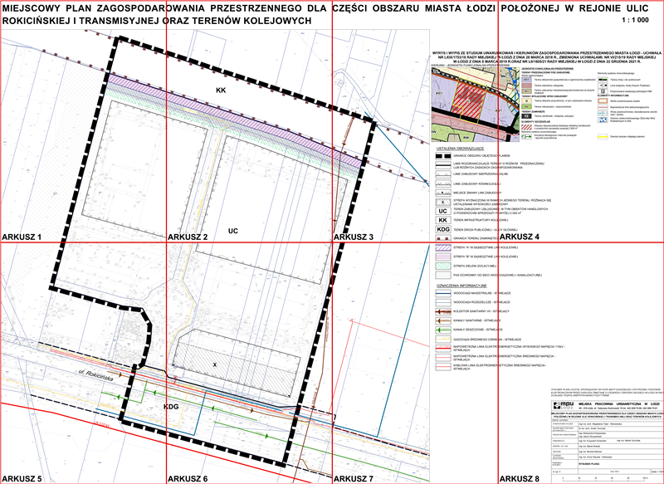

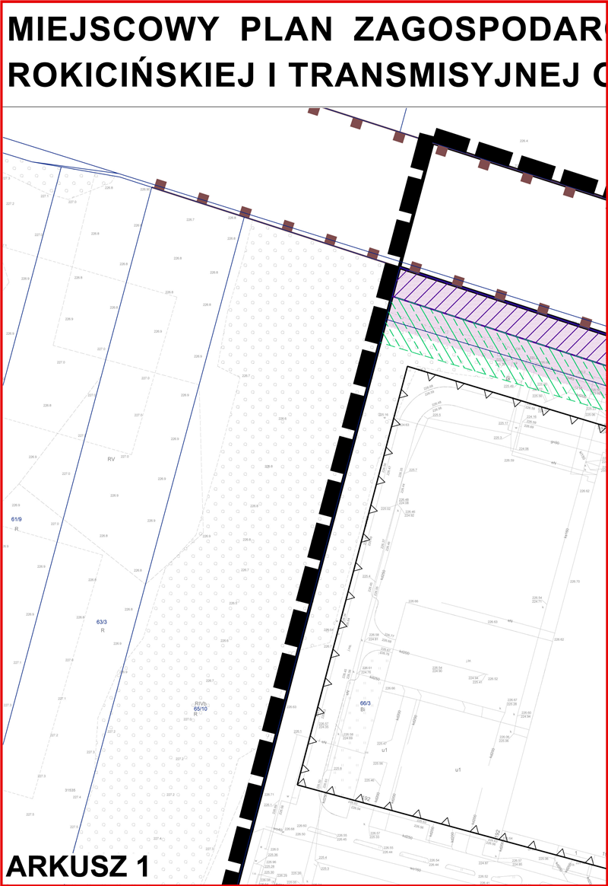

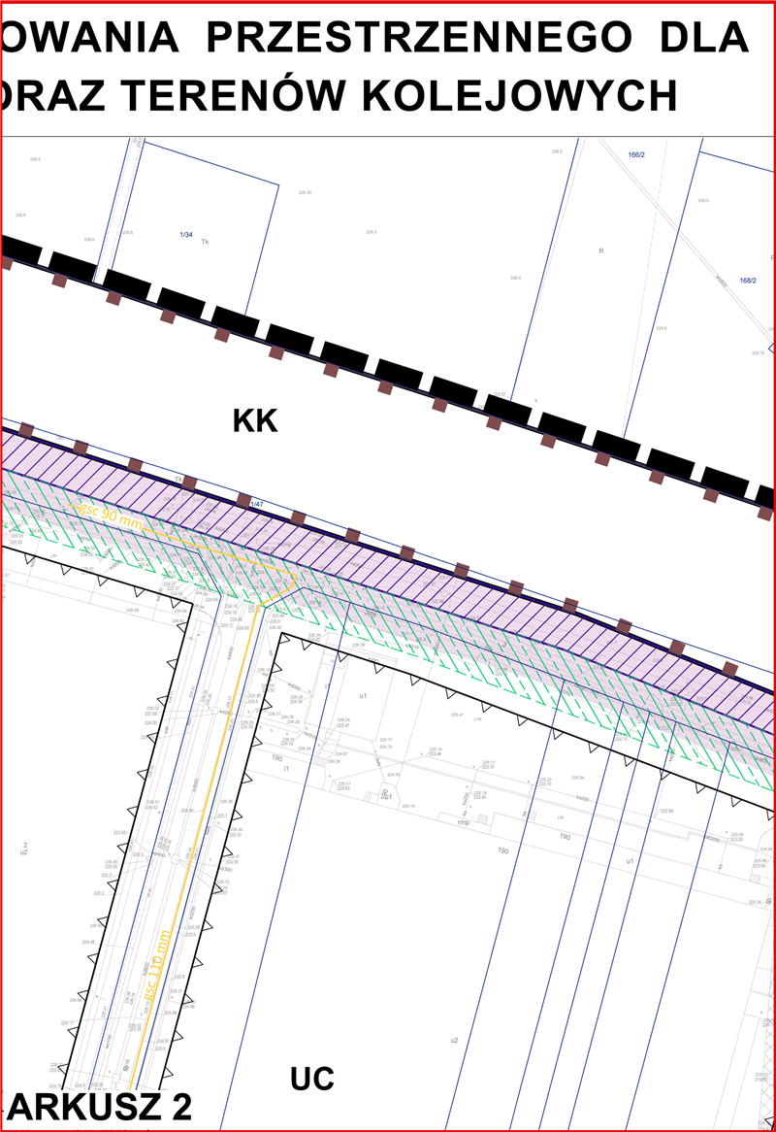

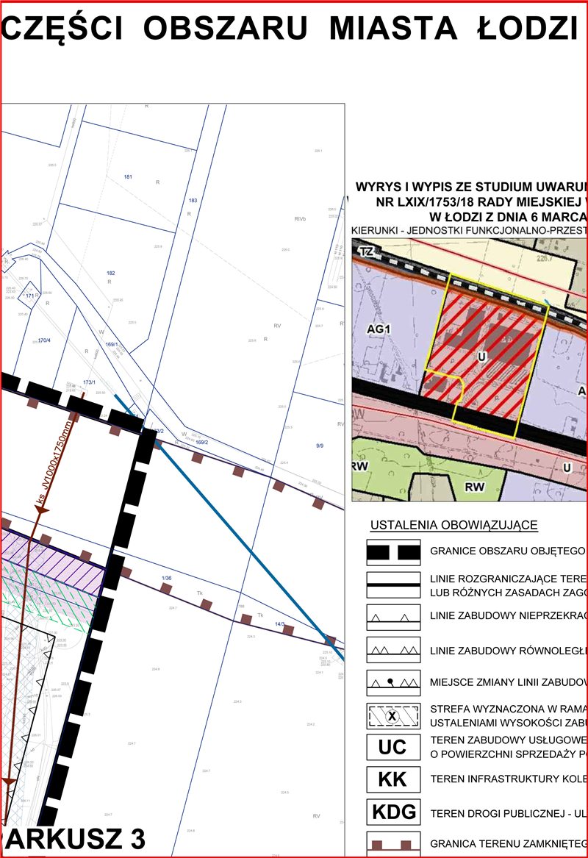

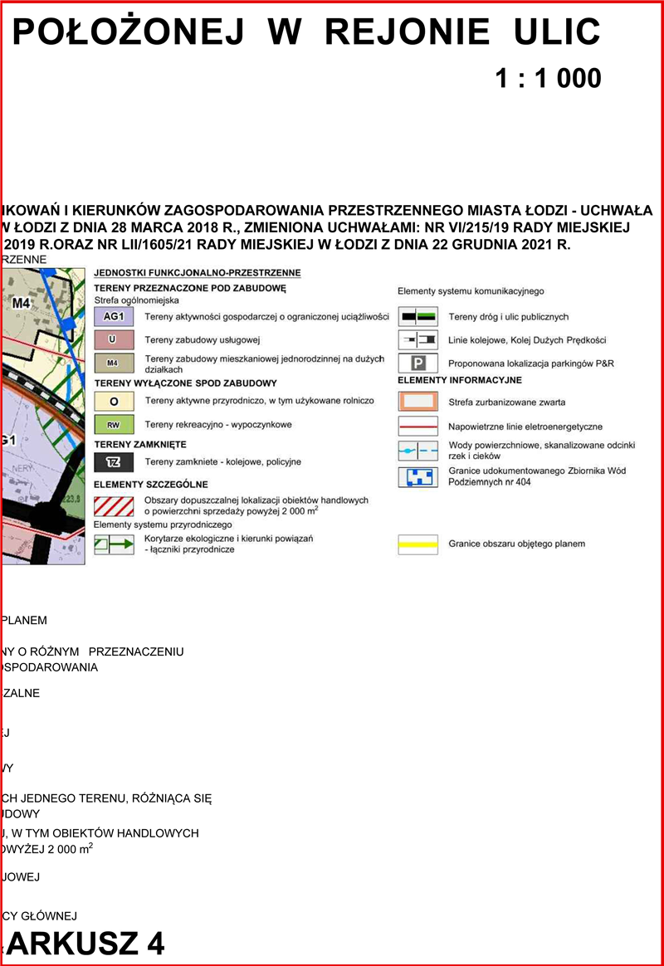

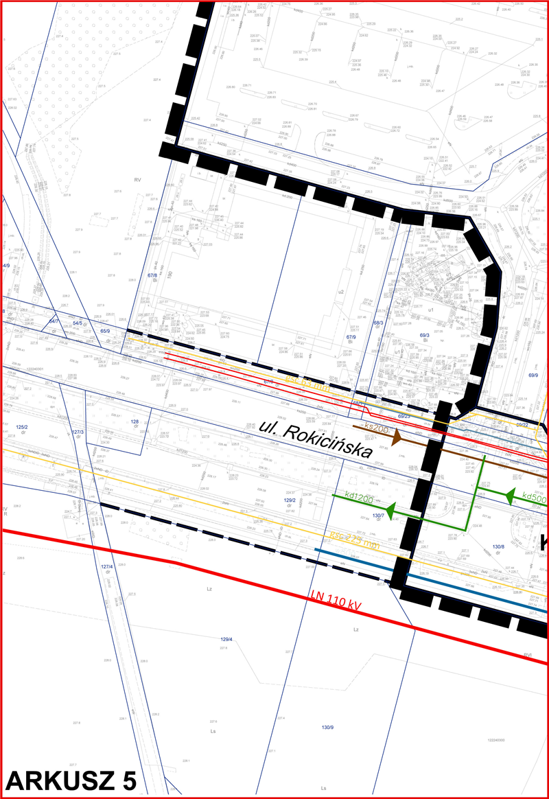

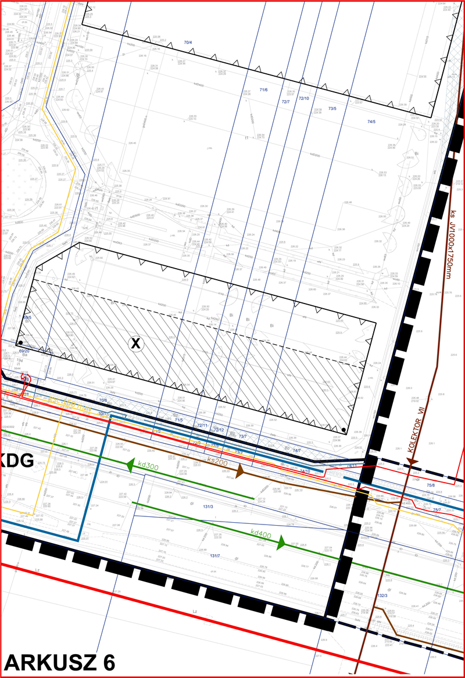

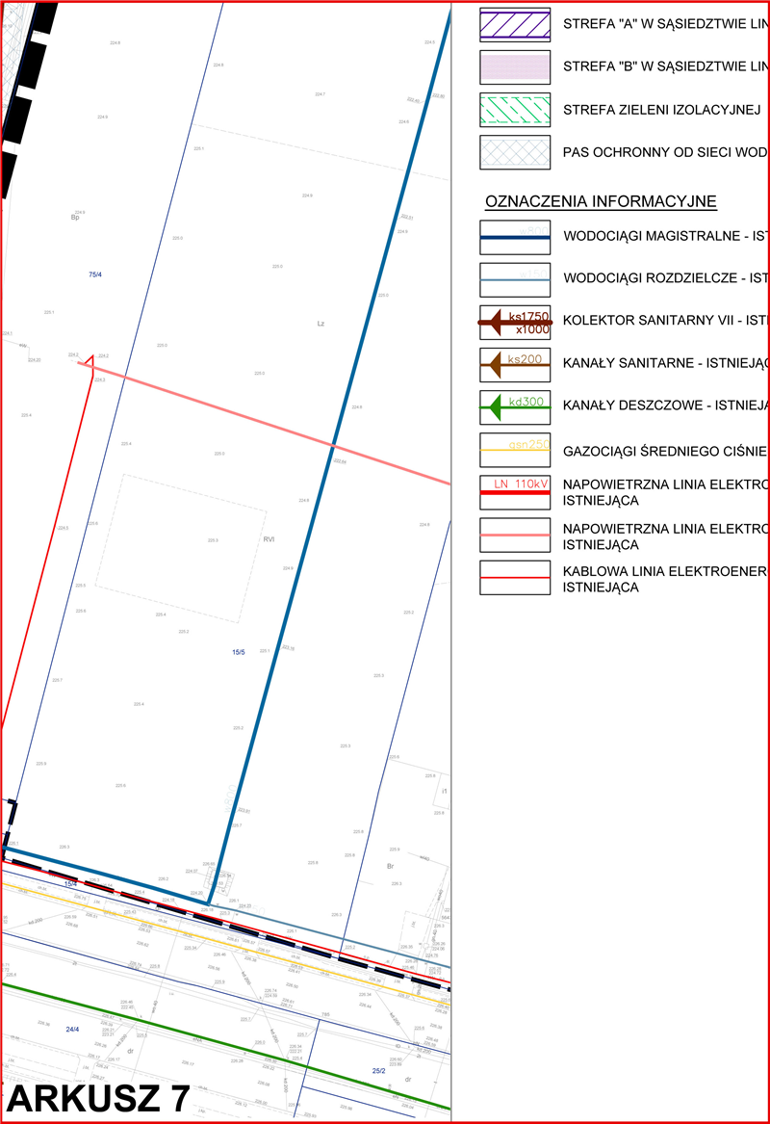

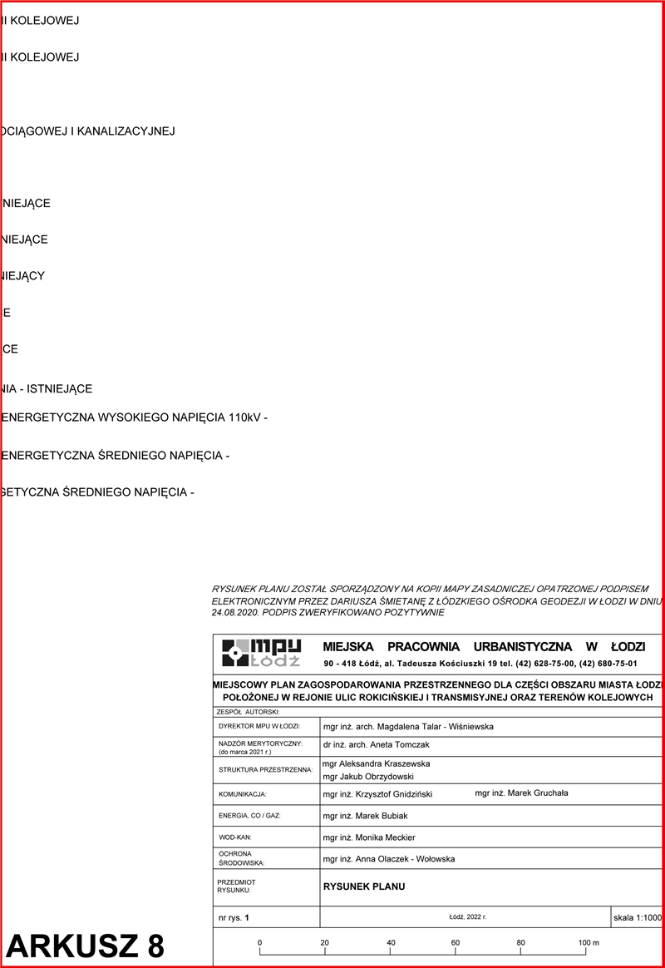

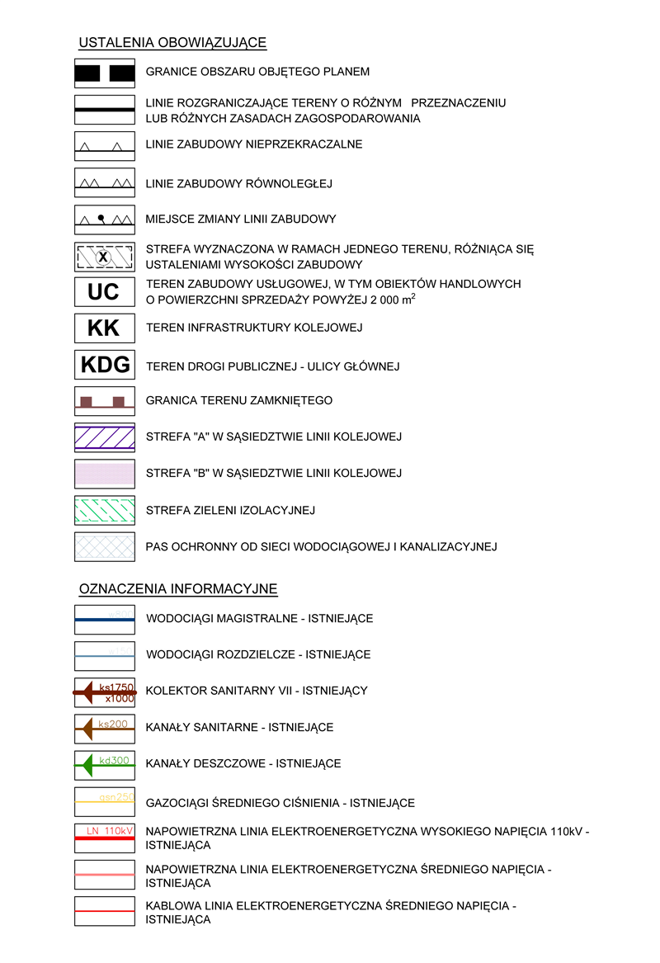

Załącznik Nr 2   
do uchwały Nr  
Rady Miejskiej w Łodzi  
z dnia

**Rozstrzygnięcie o sposobie rozpatrzenia uwag do projektu miejscowego planu zagospodarowania przestrzennego dla części obszaru miasta Łodzi położonej w rejonie ulic Rokicińskiej i Transmisyjnej oraz terenów kolejowych.**

Projekt miejscowego planu zagospodarowania przestrzennego dla części obszaru miasta Łodzi położonej w rejonie ulic Rokicińskiej i Transmisyjnej oraz terenów kolejowych został wyłożony do publicznego wglądu w okresie od 17 listopada do 9 grudnia 2021 r. W wyznaczonym terminie wnoszenia uwag dotyczących projektu planu, tj. do dnia 23 grudnia 2021 r. nie wpłynęła żadna uwaga.

|  |  |
| --- | --- |
|  | **Przewodniczący Rady Miejskiej w Łodzi**   **Marcin GOŁASZEWSKI** |

Załącznik Nr 3   
do uchwały Nr  
Rady Miejskiej w Łodzi  
z dnia

**Rozstrzygnięcie o sposobie realizacji, zapisanych w planie, inwestycji z zakresu infrastruktury technicznej, które należą do zadań własnych gminy oraz zasadach  
ich finansowania, zgodnie z przepisami o finansach publicznych**

W projekcie planu nie znalazły się żadne zadania z zakresu infrastruktury technicznej będące zadaniami własnymi gminy.

Niniejszy załącznik nie zawiera obciążeń miasta z tytułu odszkodowań w trybie art. 36 ust. 1 ustawy.

|  |  |
| --- | --- |
|  | **Przewodniczący Rady Miejskiej w Łodzi**   **Marcin GOŁASZEWSKI** |

Załącznik Nr 4 do uchwały Nr ^^^^^^^^^^^^^^^^^^^^  
Rady Miejskiej w Łodzi  
z dnia                      2022 r.  
<Zalacznik4.gml>

**Dane przestrzenne o obiekcie  
  
  
  
Rada Miejska w Łodzi na podstawie art. 67a ust. 3 i 5, ustawy z dnia 27 marca 2003 r. o planowaniu i zagospodarowaniu przestrzennym (tj. Dz. U. z 2021 r. poz. 741 ze zm.) przygotowała dane przestrzenne dla planu, które stanowią załącznik w postaci cyfrowej do uchwały.**

**Uzasadnienie**

**do projektu uchwały w sprawie uchwalenia miejscowego planu zagospodarowania przestrzennego dla części obszaru miasta Łodzi położonej w rejonie ulic Rokicińskiej i Transmisyjnej oraz terenów kolejowych.**

Zgodnie z podjętą uchwałą Nr XXVII/907/20 Rady Miejskiej w Łodzi z dnia 24 czerwca 2020 r. przystąpiono do sporządzenia projektu miejscowego planu zagospodarowania przestrzennego dla części obszaru miasta Łodzi położonej w rejonie ulic Rokicińskiej i Transmisyjnej oraz terenów kolejowych.

Obszar objęty projektem planu miejscowego o powierzchni ok. 14,4 ha położony jest we wschodniej części miasta, pomiędzy ulicą Rokicińską, a terenem kolejowym, w którym zlokalizowana jest linia kolejowa nr 17. Znajduje się w obrębie jednostki pomocniczej Miasta Łodzi - Osiedla Nr 33.

W wyniku realizacji ww. uchwały został opracowany projekt planu miejscowego wraz  
z prognozą oddziaływania na środowisko i prognozą skutków finansowych uchwalenia planu miejscowego.

Ustalenia planu miejscowego określają m.in.: przeznaczenie, zasady zabudowy  
i zagospodarowania terenu, wymagania wynikające z potrzeb kształtowania przestrzeni publicznych, zasady ochrony środowiska, zasady modernizacji, rozbudowy i budowy systemów komunikacji oraz systemowe rozwiązania w zakresie infrastruktury technicznej. Postępowanie zgodne z planem przyczyni się do znaczącej poprawy stanu zagospodarowania. Standardy zagospodarowania i użytkowania terenów, które plan kształtuje uwzględniają potrzeby wyznaczenia nowych terenów inwestycyjnych dla rozwoju funkcji usługowej oraz zapewnienia właściwych relacji przestrzennych i środowiskowych pomiędzy tymi terenami oraz terenami sąsiednimi.

Procedura formalno-prawna sporządzenia planu miejscowego została przeprowadzona w trybie art. 17 ustawy z dnia 27 marca 2003 r. o planowaniu i zagospodarowaniu przestrzennym (Dz.U. z 2021 r. poz. 741, 784, 922, 1873 i 1986).

I. **Sposób realizacji wymogów wynikających z art. 1 ust. 2-4 ustawy z dnia 27 marca o planowaniu i zagospodarowaniu przestrzennym.**

1.W projekcie planu uwzględniono:

1) wymagania ładu przestrzennego, w tym urbanistyki i architektury poprzez określenie: linii rozgraniczających, linii zabudowy, przeznaczenia terenów, wskaźników zagospodarowania terenów i parametrów kształtowania zabudowy oraz wymagań w zakresie kształtowania elewacji budynków i przestrzeni publicznych;

2) walory architektoniczne i krajobrazowe dzięki ustaleniom dotyczącym kształtowania zabudowy i zagospodarowania terenów, w tym wprowadzonej strefie zieleni izolacyjnej, ustalonym zasadom sytuowania urządzeń technicznych oraz infrastruktury technicznej;

3) wymagania ochrony środowiska, w tym gospodarowania wodami poprzez wprowadzenie:

a) zakazu lokalizacji przedsięwzięć mogących znacząco oddziaływać na środowisko, za wyjątkiem przedsięwzięć dotyczących infrastruktury technicznej, dróg, infrastruktury kolejowej, centrów handlowych oraz garaży i parkingów im towarzyszących;

b) nakazu stosowania rozwiązań technicznych, technologicznych i organizacyjnych zapewniających zachowanie standardów jakości środowiska określonych na podstawie przepisów odrębnych dotyczących ochrony środowiska,

c) nakazu stosowania kompleksowych rozwiązań polegających na:

-doprowadzeniu infrastruktury technicznej wodociągowej i kanalizacji sanitarnej do wszystkich terenów przeznaczonych na cele zabudowy,

-realizacji urządzeń infrastruktury technicznej odbioru wód opadowych i roztopowych dla terenów przeznaczanych na cele zabudowy i dróg,

-włączaniu terenów zurbanizowanych do miejskiego systemu gospodarki odpadami na zasadach określonych w przepisach odrębnych dotyczących utrzymania czystości i porządku w mieście,

d) zakazu stosowania rozwiązań technicznych stwarzających możliwość zanieczyszczenia wód,

e) nakazu stosowania rozwiązań umożliwiających wykorzystanie lub retencjonowanie nadmiaru wód opadowych i roztopowych w miejscu ich powstania, z dopuszczeniem odprowadzenia ich do odbiornika na warunkach określonych w przepisach odrębnych, dotyczących zbiorowego zaopatrzenia w wodę i zbiorowego odprowadzania ścieków oraz prawa wodnego i budownictwa,

f) zakazu stosowania źródeł zaopatrzenia w ciepło powodujących emisję spalin przekraczających dopuszczalne normy,

g) zakazu lokalizacji urządzeń wytwarzających energię z odnawialnych źródeł energii o mocy większej niż moc mikroinstalacji, o której mowa w przepisach odrębnych z zakresu odnawialnych źródeł energii;

h) zakazu lokalizacji infrastruktury technicznej, która powoduje przekroczenie dopuszczalnych poziomów pól elektromagnetycznych w środowisku określonych w przepisach odrębnych dotyczących ochrony środowiska w obrębie budynków z pomieszczeniami przeznaczonymi na pobyt ludzi, w rozumieniu przepisów odrębnych dotyczących budownictwa,

i) dopuszczenia lokalizacji obiektów infrastruktury telekomunikacyjnej wyłącznie o nieznacznym oddziaływaniu w rozumieniu przepisów odrębnych dotyczących rozwoju usług i sieci telekomunikacyjnych,

j) ustalenie **strefy zieleni izolacyjnej**, oznaczonej na rysunku planu, w której obowiązują szczegółowe zasady zagospodarowania;

4) wymagania ochrony zdrowia oraz bezpieczeństwa ludzi i mienia, a także potrzeby osób ze szczególnymi potrzebami poprzez określenie zasad ochrony środowiska, liczby miejsc parkingowych dla pojazdów zaopatrzonych w kartę parkingową oraz ustalenie wymagań wynikających z potrzeb kształtowania przestrzeni publicznych;

5) walory ekonomiczne przestrzeni racjonalnie wykorzystując istniejące elementy wyposażenia technicznego i zagospodarowania terenu przy wyznaczaniu nowych terenów budowlanych;

6) prawo własności wyznaczając liniami rozgraniczającymi tereny przeznaczone pod zabudowę, w uporządkowanych relacjach w stosunku do istniejących przestrzeni publicznych;

7) potrzeby obronności i bezpieczeństwa państwa ustalając ograniczenia w sposobie zagospodarowania terenu poprzez dostosowanie dróg publicznych, sieci i urządzeń infrastruktury do działań w sytuacjach szczególnych zagrożeń;

8) potrzeby interesu publicznego wskazując w projekcie planu teren przeznaczony pod drogi publiczne oraz infrastrukturę kolejową;

9) potrzeby w zakresie rozwoju infrastruktury technicznej, w szczególności sieci szerokopasmowych, określając możliwość wyposażenie terenów w sieci i urządzenia infrastruktury technicznej oraz ustalając zasady ich realizacji;

10) zapewnienie udziału społeczeństwa w pracach nad miejscowym planem zagospodarowania przestrzennego, w tym przy użyciu środków komunikacji elektronicznej, poprzez informacje na stronie internetowej Miejskiej Pracowni Urbanistycznej w Łodzi, ogłoszenie w prasie, obwieszczenie na tablicach ogłoszeń o:

a) przystąpieniu do sporządzenia projektu planu,

b) możliwości składania wniosków do planu na piśmie, ustnie do protokołu lub za pomocą środków komunikacji elektronicznej bez konieczności opatrywania ich podpisem elektronicznym na adres pracowni,

c) możliwości zapoznania się z niezbędną dokumentacją sprawy;

11) zachowanie jawności i przejrzystości procedur planistycznych poprzez zastosowanie się do czynności formalno-prawnych określonych w art. 17 ustawy z dnia 27 marca 2003 r. o planowaniu i zagospodarowaniu przestrzennym, jak również na podstawie art. 21, art. 39 i art. 54 ustawy z dnia 3 października 2008 r. o udostępnieniu informacji  
o środowisku i jego ochronie, udziale społeczeństwa w ochronie środowiska oraz  
o ocenach oddziaływania na środowisko (Dz. U. z 2021 r. poz. 2373 i 2389) przeprowadzając strategiczną ocenę oddziaływania na środowisko skutków realizacji przedmiotowego miejscowego planu zagospodarowania przestrzennego;

12) potrzebę zapewnienia odpowiedniej ilości i jakości wody, do celów zaopatrzenia ludności poprzez wykorzystanie istniejącej sieci wodociągowej zapewniające odpowiednią ilość i jakość wody do celów zaopatrzenia ludności.

Obowiązujący plan miejscowy nie ma wpływu na uwzględnienie w nim pozostałych wymagań, walorów i potrzeb, które uwzględnia się w planowaniu i zagospodarowaniu przestrzennym zgodnie z art. 1 ust. 2 ww. ustawy.

2.Ustalając przeznaczenie terenu, a także określając sposób zagospodarowania  
i korzystania z terenu, Prezydent Miasta Łodzi zważył interes publiczny i interesy prywatne.

Do projektu miejscowego planu zagospodarowania przestrzennego **dla części obszaru miasta Łodzi położonej w rejonie ulic Rokicińskiej i Transmisyjnej oraz terenów kolejowych** w przewidzianym terminie wpłynął jeden wniosek, który został rozpatrzony zarządzeniem Nr 6784/VIII/21 Prezydenta Miasta Łodzi z dnia 16 marca 2021 r. w sprawie rozpatrzenia wniosku złożonego w związku z ogłoszeniem o przystąpieniu do sporządzenia miejscowego planu zagospodarowania przestrzennego dla części obszaru miasta Łodzi położonej w rejonie ulic Rokicińskiej i Transmisyjnej oraz terenów kolejowych.

Projekt planu miejscowego był wyłożony do publicznego wglądu w dniach od 17 listopada 2021 r. do 9 grudnia 2021 r. Dyskusja publiczna nad przyjętymi w projekcie planu rozwiązaniami odbyła się w dniu 23 listopada 2021 r. W terminie przewidzianym do składania uwag, tj. do dnia 23 grudnia 2021 r. nie wpłynęła żadna uwaga.

3.Umożliwiając sytuowanie nowej zabudowy uwzględniono wymagania ładu przestrzennego, efektywne gospodarowanie przestrzenią oraz walory ekonomiczne przestrzeni, w szczególności:

1) projektowane struktury przestrzenne oparto o istniejący system komunikacyjny: ulicę główną (ul.Rokicińską);

2) wprowadzone rozwiązania nie wpływają na możliwości wykorzystania publicznego transportu zbiorowego jako podstawowego środka transportu;

3) obszar, dla którego został sporządzony projekt planu stanowi część miasta, która w dużej części jest zagospodarowana, wymaga jednak uzupełnienia istniejącej struktury przestrzennej, intensyfikacji zagospodarowania i aktywizacji inwestycyjnej.

II. **Zgodność z wynikami analizy dotyczącej oceny aktualności studium uwarunkowań i kierunków zagospodarowania przestrzennego oraz miejscowych planów zagospodarowania przestrzennego Łodzi.**

Projekt planu jest zgodny z wynikami analizy dotyczącej oceny aktualności studium uwarunkowań i kierunków zagospodarowania przestrzennego oraz miejscowych planów zagospodarowania przestrzennego miasta Łodzi przyjętej uchwałą Nr LXXIX/2113/18 Rady Miejskiej w Łodzi z dnia 14 listopada 2018 r. W momencie dokonania oceny obszar projektu planu był objęty obowiązującym miejscowym planem zagospodarowania przestrzennego (uchwała Nr XXII/478/07 Rady Miejskiej w Łodzi z dnia 5 grudnia 2007 r.), który został uznany za „w części nieaktualny” oraz „częściowo niezgodny” ze Studium.

W wyniku przeprowadzonej oceny aktualności obowiązujące Studium uwarunkowań i kierunków zagospodarowania przestrzennego miasta Łodzi uznane zostało za aktualne.

III. **Wpływ na finanse publiczne, w tym budżet gminy.**

Prognoza finansowa skutków uchwalenia planu określa potencjalne dochody i wpływy  
z tytułu uchwalenia miejscowego planu zagospodarowania przestrzennego. Wykonane obliczenia wykazały dodatni wynik finansowy przedsięwzięcia, co oznacza, że dochody generowane przez nowe zagospodarowanie przewyższają wydatki.

Należy jednak mieć na uwadze, że z uwagi na brak wystarczających informacji oraz złożony charakter planowanych inwestycji, wskazany wynik finansowy może ulec zmianie w związku z innym niż przyjęte prawdopodobieństwem realizacji pewnych inwestycji.

Prognoza skutków finansowych oparta jest na maksymalnych możliwościach zagospodarowania obszaru objętego planem, faktyczne wartości wydatków i wpływów  
do budżetu gminy mogą odbiegać od przewidywanych w opracowanej prognozie.

Opracowany projekt planu miejscowego uzyskał wszystkie niezbędne opinie i uzgodnienia określone w art. 17 ustawy z dnia 27 marca 2003 r. o planowaniu i zagospodarowaniu przestrzennym. Projekt planu został wyłożony do publicznego wglądu. Na etapie wyłożenia nie wpłynęła żadna uwaga do projektu planu. W związku z powyższym Prezydent Miasta przedstawia Radzie Miejskiej w Łodzi projekt planu miejscowego.